

Actividad 2

Moisés Emanuel Martínez Noyola

Francisco Javier Medina Rodríguez

5°A Mecatrónica



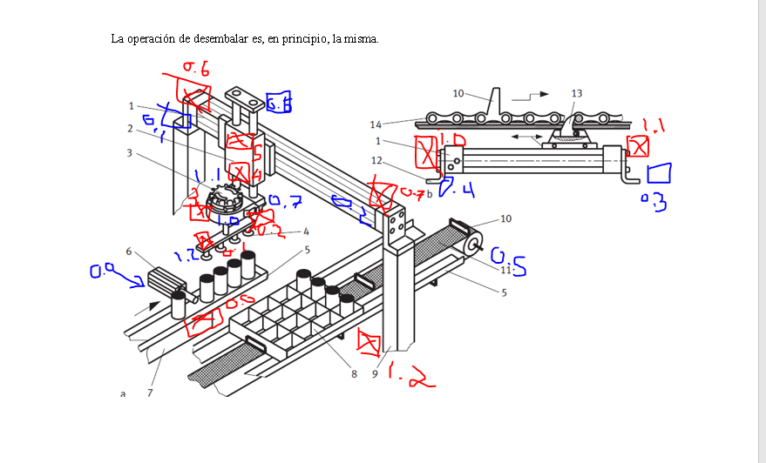Se tiene un proceso a nivel industrial para el embalaje de latas o cuerpos similares por grupos, la descripción del proceso se redacta a continuación:

En cada ciclo se transforma 4 latas como lo que es posible utilizar actuadores que la caja de embalaje avanza paso a paso, para lo que puede recorrerse a un cilindro neumático datado de un gancho que se sujeta a la cadena de transporte.

Así mismo, también es factible emplear un actuador giratorio con piñón libre, siempre y cuando el momento de giro sea suficiente la operación de desembalar es en principio la misma.

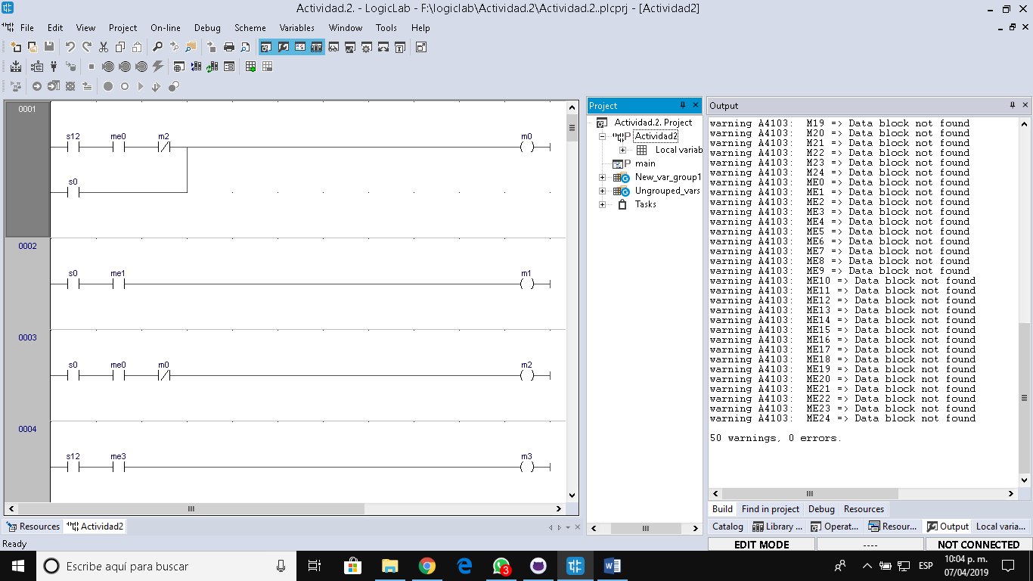**Diagrama de escalera**.

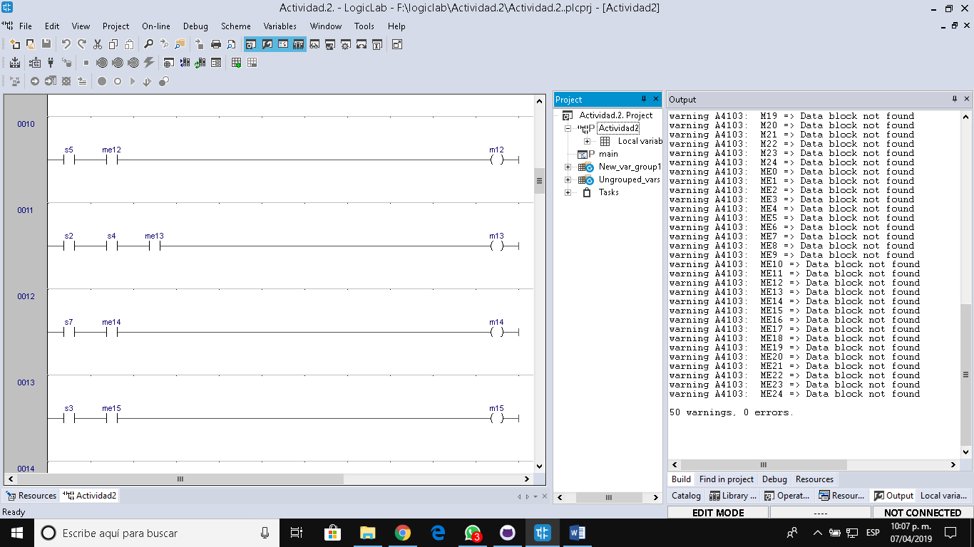

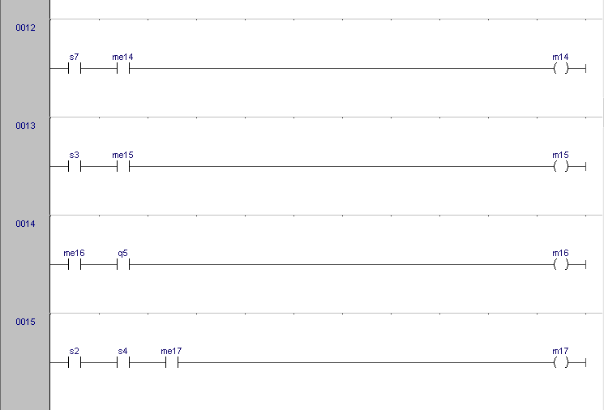

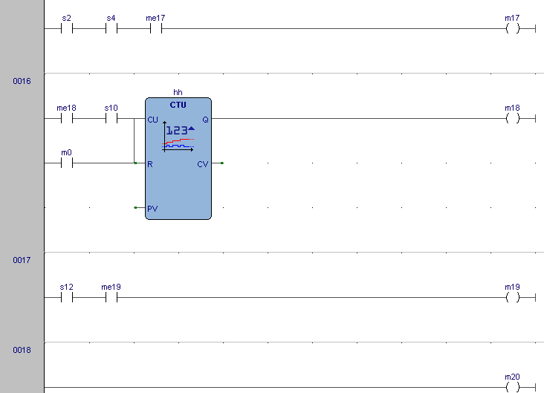

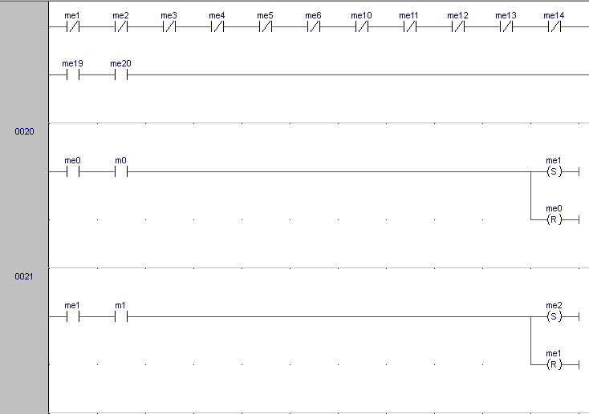

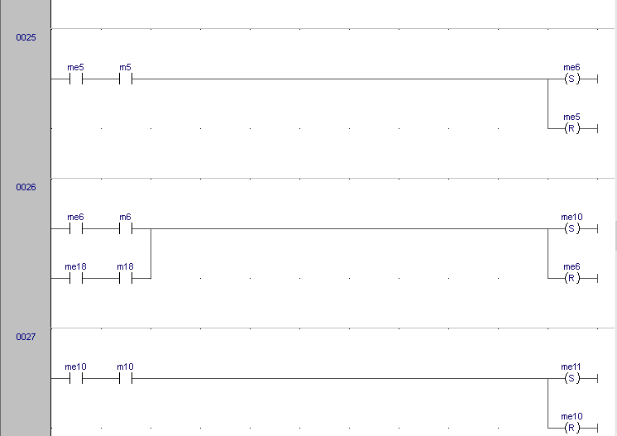

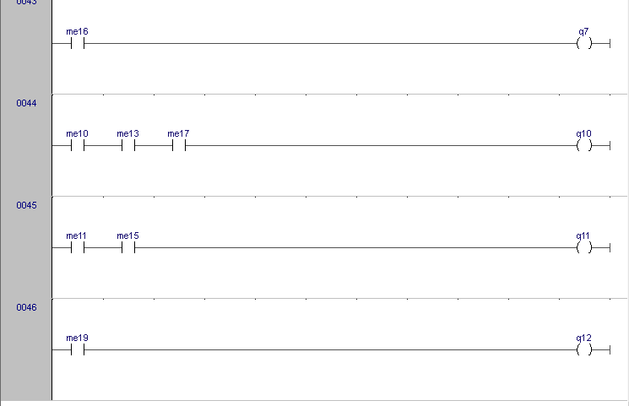

**Tabla de variables**

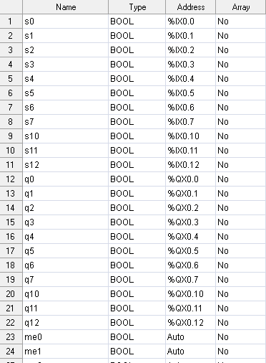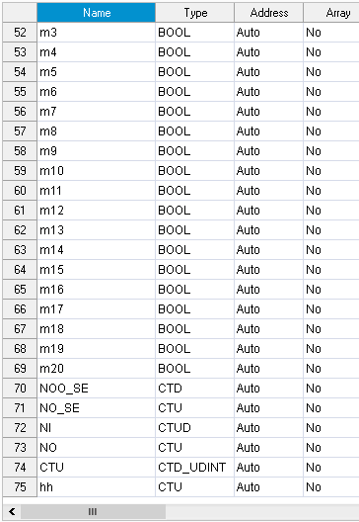

Solo que, en esta práctica, al momento de compilar nos muestra 50 warnings, esto quiere decir que nuestra programación no está del todo bien y que por tantos warnings no puede funcionar. Aunque si tuviéramos un solo warning, si podría funcionar, pues estos solo son avisos. Y si nos marcara un solo erros esta programación nunca podría funcionar.

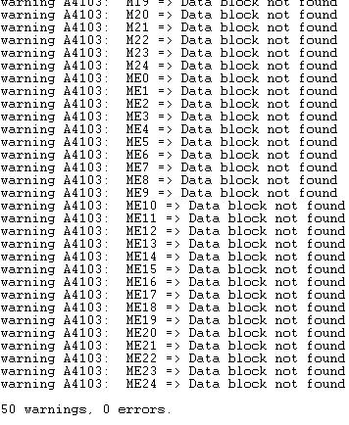

**Conclusión.**

En esta actividad solo pasamos el diagrama de escalera que el profesor apunto en el pintaron y nos presentó 50 warnings.

